**人均用地指标计算报告书**

**计 算 人： 张雨**

**计算时间： 2021年11月08日**

# 项目概况

**项目名称**： 惠泽铭苑项目

**项目概况**：项目位于唐山。居住区用地面积为 49747.22 平方米，总建筑面积为 137181.1平方米。

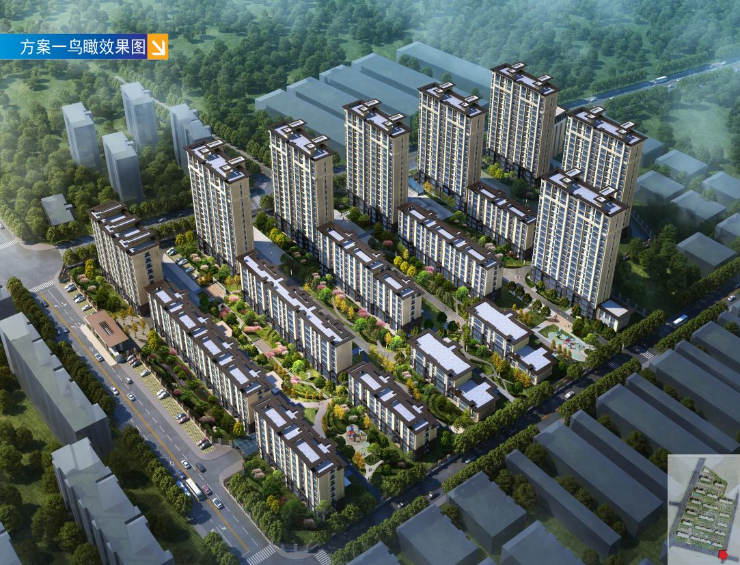

项目效果图

# 评价依据

《绿色建筑评价标准》 GB/T 50378-2019

《城市居住区规划设计规范》 GB 50180-2018

# 标准要求

《绿色建筑评价标准》GB/T 50378-2019第7.2.1 条明确要求：

节约集约利用土地，评价总分值为20分，并按下列规则评分：对于住宅建筑，根据其所在居住街坊人均住宅用地指标按表7.2.1-1的规则评分；

|  |  |  |  |  |  |  |
| --- | --- | --- | --- | --- | --- | --- |
| 表7.2.1-1 居住建筑人均居住用地指标评分规则 | | | | | | |
| 建筑气候区划 | 人均住宅用地指标A（m2） | | | | | 得分 |
| 平均3层及以下 | 平均4~6层 | 平均7~9层 | 平均10~18层 | 平均19层及以上 |
| Ⅰ、Ⅶ | 33＜A≤36 | 29＜A≤32 | 21＜A≤22 | 17＜A≤19 | 12＜A≤13 | 15 |
| A≤33 | A≤29 | A≤21 | A≤17 | A≤12 | 20 |
| Ⅱ、Ⅵ | 33＜A≤36 | 27＜A≤30 | 20＜A≤21 | 16＜A≤17 | 12＜A≤13 | 15 |
| A≤33 | A≤27 | A≤20 | A≤16 | A≤12 | 20 |
| Ⅲ、Ⅳ、Ⅴ | 33＜A≤36 | 24＜A≤27 | 19＜A≤20 | 15＜A≤16 | 11＜A≤12 | 15 |
| A≤33 | A≤24 | A≤19 | A≤15 | A≤11 | 20 |

# 人均居住用地指标计算

本项目中建筑情况如下表所示：

|  |  |  |  |
| --- | --- | --- | --- |
| 居住区用地面积（m2） | 48353 | | |
| 每户人数 | 3.2 | | |
| 楼号 | 住宅套数（套） | 建筑面积（m²） | 首层占地面积（m²） |
| 黄各庄 | 818 | 96072.01 | 9949.44 |

通过上表统计可知：

|  |  |
| --- | --- |
| 建筑平均层数 | 10 |
| 人均用地指标 | 18 |

# 结论

综上所述，本项目位于I气候区，建筑平均层数为10层，人均居住用地指标为18，满足《绿色建筑评价标准》 GB/T 50378-2019中7.2.1条的要求，得15分。